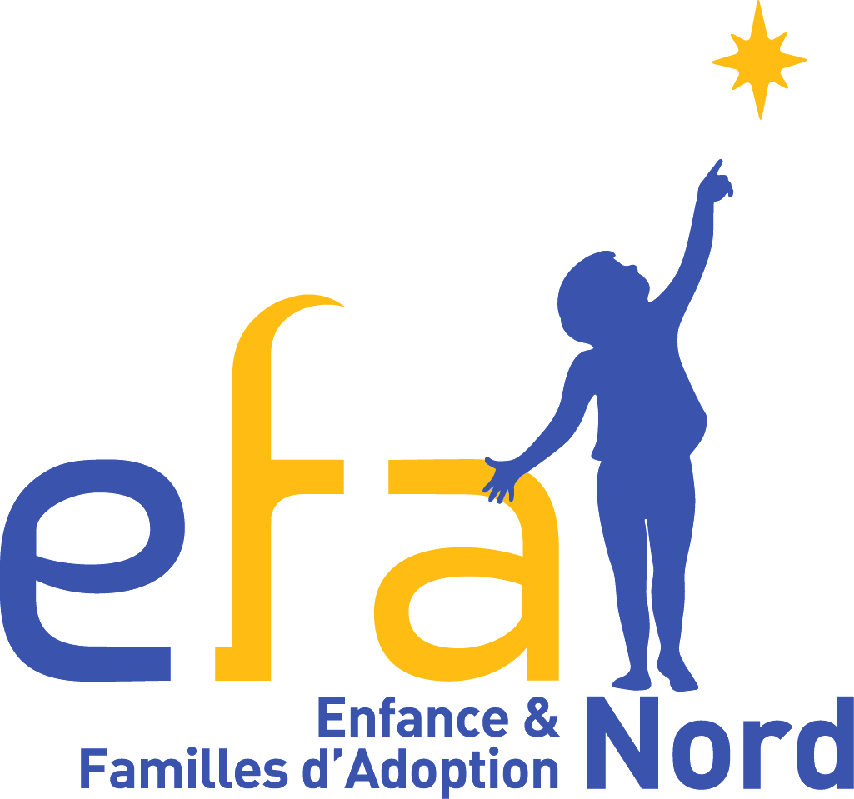 | Fédération Enfance & Familles d'Adoption  reconnue d'intérêt public par le décret du 5 novembre 1984 / adoptionefa.org  Association départementale Enfance & Familles d'Adoption du Nord  efa59.org / secretariat@efa59.org / 07 69 01 96 65
◻ ADHÉSION OU ◻ RENOUVELLEMENT ANNÉE CIVILE 2020
 | ADHÉRENT(E) |  |  |  | CONJOINT(E) |  |  | Vous adhérez en tant que :  ◻ Famille adoptive  ◻ Postulant(e)(s) :  - En démarche d’agrément  depuis le …. / …. / …….  - Agrément obtenu  depuis le …. / …. / …….  ◻ Adopté(e) majeur(e)  ◻ Famille élargie  ◻ Autre (précisez) :
NOM | M. / Mme |  |  |  | M. / Mme
 | Pour les couples non mariés, souligner le nom qui devra figurer sur le reçu fiscal
PRÉNOM
Année de naissance
Profession
◻ Concubin(e)s ◻ Pacsé(e)s ◻ Marié(e)s ◻ Divorcé(e) ◻ Célibataire ◻ Veuf(ve)
Adresse
Téléphone
Courriel
ENFANTS
PRÉNOM | Adopté(e) (a)  ou  biologique (b) | Sexe | Année de naissance | Année d’arrivée |  | Pays de naissance | Mode d’arrivée  ASE, AFA, OAA (préciser lequel), démarche individuelle, kafala
◻ En adhérant à l’association EFA59, j’accepte que celle-ci mémorise les données personnelles renseignées * et m’envoie des informations et invitations par courriel.
◻ J'accepte que les photographies prises lors de manifestations de l’association, sur lesquelles nous ou nos enfants figurons, soient utilisées pour le journal "Vents du Nord" et pour le site internet d’EFA59 (espace réservé aux adhérents).
◻ J'accepte d’être contacté(e) par l’association pour partager mon expérience.
Formule d’adhésion choisie :
La cotisation ouvre droit à une réduction fiscale de 66 %, dans la limite de 20 % du revenu imposable. Un reçu fiscal vous sera délivré.
Cotisation statutaire ◻ : |  |  | 40 € (soit 13,60 € après déduction fiscale)
Cotisation de soutien ◻ : |  |  | €
Abonnement à la revue Accueil de la fédération EFA (4 numéros par an) ◻ : |  |  | 18 € (tarif préférentiel pour les adhérents)
Date et signature : |  | TOTAL :
Ce bulletin et votre règlement par chèque à l’ordre de "EFA 59" sont à envoyer à :
Yann DE PUTTER - 19 rue de Fâches - 59175 VENDEVILLE
ou par mail : tresorerie@efa59.org avec paiement par virement : efa59.org/adhesion

* Règlement Général sur la Protection des Données :
- Les informations recueillies sont enregistrées dans un fichier informatisé pour gérer les adhésions et les activités de notre association.
- Elles sont conservées pendant 10 ans après notre dernier contact sauf si une durée de conservation plus longue est autorisée ou imposée en vertu d’une obligation légale ou réglementaire, ou si vous exercez votre droit de suppression des données vous concernant dans les conditions décrites ci-après. Pendant cette période, nous mettons en place tous moyens aptes à assurer la confidentialité et la sécurité de vos données personnelles, de manière à empêcher leur endommagement, effacement ou accès par des tiers non autorisés.
L’association s'engage à ne pas vendre, louer, céder ou donner accès à des tiers aux données sans votre consentement préalable, à moins d’y être contrainte en raison d’un motif légitime (obligation légale, lutte contre la fraude ou l’abus, exercice des droits de la défense, etc.), hormis à :
la fédération EFA, au routeur pour les éléments nécessaires à l'envoi de la revue Accueil, et à l'UDAF 59.
- Conformément à la loi « informatique et libertés » du 6 janvier 1978 modifiée et au Règlement européen n°2016/679/UE du 27 avril 2016 (applicable le 25 mai 2018), vous bénéficiez d’un droit d’accès, de rectification, de portabilité et d’effacement de vos données ou encore de limitation du traitement. Vous pouvez également, pour des motifs légitimes, vous opposer au traitement des données vous concernant et, sous réserve de la production d’un justificatif d’identité valide, exercer vos droits en contactant la présidente de l’association : secretariat@efa59.org
Que m’apporte l’adhésion à EFA ?
En adhérant à Enfance & familles d’adoption du Nord, vous rejoignez les 250 familles adoptives du département qui participent à la vie de notre mouvement et, bien au-delà, vous entrez dans le cercle des 6 000 familles et adoptés majeurs répartis en France au sein des 88 associations départementales affiliées à la fédération Enfance & familles d’adoption.
Vous recevez régulièrement
• les invitations à nos rencontres (journées familiales, réunions d’information pour les postulants…), aux soirées témoignages, aux conférences et débats que nous organisons périodiquement ;
• notre bulletin local d’information ;
• la newsletter bimestrielle de la fédération ;
• en vous abonnant, la revue trimestrielle Accueil publiée par la fédération EFA, seule revue française exclusivement consacrée à l’adoption. Chaque numéro comporte un dossier thématique, vos témoignages, des rubriques (Santé, juridique, adoption internationale…). En tant qu’adhérent, vous bénéficiez d’un tarif préférentiel (remise de 50 % par rapport au prix public).
Vous avez accès
• à la ligne nationale d’écoute destinée aux familles : 01 40 05 57 79 – informations sur : adoptionefa.org ;
• à une information et à un accompagnement vers un enfant à besoins spécifiques grâce à notre service Enfants en Recherche de Famille (ERF) ;
• aux groupes d’échanges, groupes de parole, café des parents, journées de sensibilisation à la parentalité adoptive…
• selon votre demande, à une mise en contact avec des familles adoptives avec lesquelles vous souhaitez échanger (parents ayant adopté des enfants “grands" ou via tel OAA ou dans tel pays, parents célibataires, parents ayant déjà des enfants, etc.) ;
• EFA59 est membre du collectif d’associations de la Maison de l’Adoption à Lille. De ce fait, vous bénéficiez du prêt de livres, vous avez accès aux revues et vidéos sur l’adoption disponibles à la Maison de l’Adoption ;
• et vous bénéficiez de l’écoute et de l’expérience de nombreuses familles aux parcours multiples et variés.
Via l’accès Internet, nous avons développé pour vous
• un site d’information privilégié : adoptionefa.org pour la fédération et efa59.org pour l’association du Nord ;
• un forum de discussion associé : forum.adoptionefa.org ;
• une adresse contact : secretariat@efa59.org ;
Notre association départementale étant membre de l’Union Départementale des Associations Familiales (UDAF) du Nord, vous êtes membre également de cette institution et à ce titre bénéficiez de leur représentation et des services aux familles.
Toutes les informations utiles sont disponibles sur efa59.org ou sur demande à : secretariat@efa59.org - Tel : 07 69 01 96 65.
À quoi sert ma cotisation annuelle ?
Pour chaque adhésion, notre association reverse 22 euros à la fédération nationale EFA, ainsi qu’une cotisation à l’Union départementale des associations familiales (UDAF).
La fédération EFA est devenue en 65 ans l’interlocuteur privilégié des pouvoirs publics (Ministère des Affaires Sociales, de la Santé et des Droits des Femmes, Mission de l’Adoption Internationale, Ministère de la Justice), des élus et des différents organismes agissant en matière d’adoption. Elle participe à l’évolution de la législation et des idées dans la société en intervenant dans les médias et auprès des élus politiques. Elle est membre du Conseil National de la Protection de l'Enfance, du Conseil National pour l’Accès aux Origines Personnelles et du comité de suivi de l’Agence Française de l’Adoption. Elle mène des actions en justice pour défendre les intérêts des enfants et des familles adoptives, des missions dans les pays d’origine. Elle vous informe et vous accompagne grâce à ses publications, une newsletter bimestrielle et à son site : adoptionefa.org
Le solde restant à notre association départementale est consacré aux moyens nécessaires à son fonctionnement : organisation de manifestations, documentation, formations, location de salles… Il nous permet de vous accompagner avant, pendant et après l’arrivée de vos enfants, de pérenniser nos activités et de donner plus de poids à nos représentants dans les institutions (Conseil de Famille des Pupilles de l’État, Commission d’Agrément) et dans les administrations locales.
Votre adhésion est importante pour la représentativité et la légitimité de notre mouvement.
Une fédération forte de près de 6 000 familles est entendue au sein des instances traitant de l’adoption.
Votre voix s’ajoute à toutes les autres afin de témoigner du vécu des familles adoptives et des personnes adoptées
et défendre au mieux l’intérêt supérieur de l’enfant et son droit à avoir une famille.
Enfance & Familles d’Adoption du Nord - Maison des Associations, 100 rue de Lille 59200 Tourcoing
efa59.org / secretariat@efa59.org / 07 69 01 96 65

